ХІІ - нұсқа

1– билет
- ХІХ ғасырдың аяғы мен ХХ ғасырдың ортасындағы қазақтардың этнодемографиялық жағдайы.
- 1950-1980 жылдарындағы халық қозғалыстары: Ақмола, Жаңа Өзен, Теміртау, Қарағанды оқиғаларының негізгі себептерін анықтаңыз.
- Кестедегі терминдердің мағынасын анықтаңыз

Терминдер | Мағынасы
Декларация

Модернизация

Интервенция

2 – билет
- Дамыған орта ғасырлық Қыпшақ, Қарахан, мемлекеттерінің саяси жағдайы.
- Коммунистік партияның құрылу тарихы: дағдарысы және құлдырау себептері.
- Сурет бойынша оқиғаны сипаттаңыз.

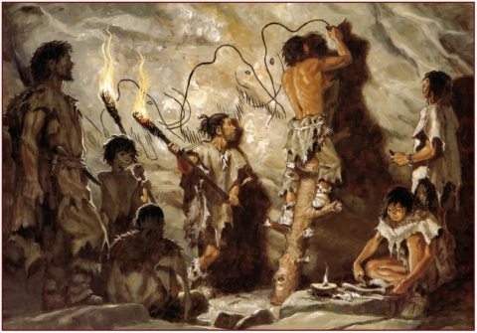

3 – билет
1. Дамыған орта ғасырдағы Жетісу мен Оңтүстік Қазақстан қалалары.
2. 1930-1940 жж. қазақ ағартушылары және олардың еңбектері.
3. Сурет бойынша оқиғаны баяндаңыз және қай кезең екенін анықтаңыз?

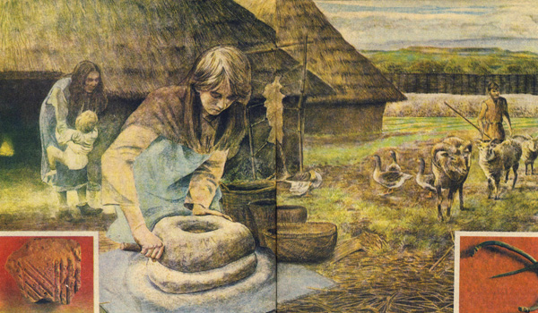

4– билет

1. Қыпшақ тайпаларының тәңіршілдікті ұзақ уақыт ұстап келу себебі.
2. 1930-1940 жж. Қазақстан ғылымының дамуына үлес қосқан тұлғалар және олардың еңбектері.
3. Дәулеткерей Шығайұлының өмірі мен шығармашылығын сипаттаңыз.

5 – билет
- «Этносаяси қауымдастық» деген ұғымға анықтама беріңіз.
- Тәуелсіз Қазақстанның Ұлттық рәміздерінің шығу тарихы.
- Тәттімбет Қазанғапұлының өмірі мен шығармашылығына сипаттама жасаңыз.

6 – билет
1. Ресей империясының көші-қон саясаты. Ұйғырлар мен дұнғандардың Жетісу жеріне көшірілуі.
2. Ұлы Отан соғысы кезіндегі қазақстандықтардың Москва, Ленинград, Сталинград үшін шайқастардағы ерлігі.
3. Жаяу Мұса Байжанұлының өмірі мен шығармашылығына сипаттама жасаңыз.

7 – билет
- Ресейде самодержавиялық билікті құлату және оның Қазақстанға әсері.
- Саяси қуғын-сүргін, жер аударулардың салдарынан қазақтардың этнодемографиялық жағдайының өзгеруі.
- М.О.Әуезовтың өмірі мен шығармашылығына сипаттама жасаңыз.

8 – билет
1. 1917 ж. ақпан, қазан айларындағы Қазақстандағы съездер мен олардың шешімдері.
2. 1970- жылдарындағы Қазақстанның саяси өмірі.
3. Ә.Қастеев өмірі мен шығармашылығына сипаттама жасаңыз.

9 – билет
1. Сақ қоғамындағы көсемдердің рөлі.
2. 1960-шы жылдары Қазақстандағы қала мен ауыл өміріндегі өзгерістер.
3. Құрманғазының өмірі мен шығармашылығына сипаттама жасаңыз.

10 – билет
1. Алғашқы қауымдық құрылысты археологиялық кезеңдерге бөлу
2. 1980-ші жылдардағы Қазақстандағы демократизациялау үрдістері. Қоғамдық ұйымдармен бірлестіктердің құрылуының тарихи маңызын анықтаңыз.
3. Ықылас Дүкенұлының өмірі мен шығармашылығына сипаттама жасаңыз.

11 – билет
1. Қазақстан аумағындағы көне тұрақтар мен олардан табылған еңбек құралдары.
2. КОКП-нің ХХ съзінде қаралған мәселелер.
3. Ақан сері Қорамсаұлының өмірі мен шығармашылығына сипаттама жасаңыз.

12 – билет
1. Қыпшақ хандығының көрші мемлекеттермен қарым - қатынасы, шаруашылығы, саяси тарихы.
2. ҚазАКСР-інің құрылуы. Орта Азия территорияларын межелеу мен Қазақстанның шекарасын белгілеудің тарихи маңызы.
3. Кестені толтырыңыз.

Тоталитарлық жүйенің белгілері | 1.
Тоталитарлық жүйенің белгілері | 2.
Тоталитарлық жүйенің белгілері | 3.
Тоталитарлық жүйенің белгілері | 4.

13 – билет
1. Жоңғар шапқыншылығы тұсындағы қазақ батырлары мен билерінің рөлі.
2. 1970 жылдардағы елдің саяси өмірі. 1979 жылғы Ақмола оқиғасының себептері.
3. Ресейдің І және ІІ Мемлекеттік Думасына сайланған қазақ депутаттарын кесте бойынша толтырыңыз.

І Мемлекеттік Думаға сайланған қазақ депутаттары | ІІ Мемлекеттік Думаға сайланған қазақ депутаттары

14 – билет
1. Қазақстанның Ресейге қосылуының басталуы. Кіші жүз ханы Әбілхайыр ханның жүргізген саясаты.
2. 2015 жылы Қазақ хандығының 550 жылдығы мерейтойының аталып өтілуінің ұлттық сананы жаңғырту жолындағы мәні мен мазмұны.
3. Кестені толтырыңыз.
1920-1930 жылдарындағы Қазақстан әдебиеті мен өнері
Жазушылар | Шығармалары | Театрдың атауы | Қойылымдар

15 – билет
- Қазақстаннның ХV-ХVІІІ ғасырлардағы рухани мәдениеті.
- Қазақстандағы қоғамдық-саяси жағдай (1946-1953 жж.).
- Е. Бекмахановтың авторитарлық жүйе құрбанына айналу себептері.
- Мұхаммед Хайдар Дулатидің өмірі мен шығармашылығына сипаттама жасаңыз.

16 – билет
- «Түрік» этнонимінің шығу тарихы
- Ұлы Отан соғысы жылдарындағы Қазақстанға депортацияланған халықтар.
- Қадырғали Қосымұлы Жалайыридың өмірі мен шығармашылығына сипаттама жасаңыз.

17 – билет
- XIV-XV ғасырлардағы Қазақстандағы сәулет өнерінің ерекшелігі.
- Тәуелсіз Қазақстанның мәдени жетістіктері, қазақ тілінің бүгіні мен болашағы.
- Кестені толтырыңыз.
ХV ғ. ортасында Алтын Орданың орнына құрылған хандықтар
1.
2.
3.
4.
5.
6.

18 – билет
- Түркілердің діни наным сенімдері.
- 1985-1991 жж. Қазақстандағы «Қайта құру» саясатының кемшіліктері мен дағдарысқа ұшырау себептері.
- Кестені толтырыңыз.
Ортағасырлық билеушілер | Олар басқарған мемлекеттер
Ерзен
Әбілқайыр
Ұрыс
Тоғылық Темір
Едіге
Қасым
Берке

19 – билет

- Қазақ хандығындағы Тұрсын хан билігінің келеңсіз жақтары.
- Қазақстандағы қоғамдық-саяси жағдай (1946-1953 жж.).
- Кестені толтырыңыз.
Ортағасырлық мемлекеттер | Оларда басты рөл атқарған тайпалар
Ноғай Ордасы
Әбілқайыр хандығы
Моғолстан
Сібір хандығы

20 – билет
- Сыр бойындағы қалалардың экономикалық, саяси маңызы.
- Тәуелсіз Қазақстанның демографиялық, әлеуметтік құрылымындағы өзгерістер.
- Кестені толтырыңыз.
Ортағасырлық мемлекеттер | Олардың негізін салушылар
Ноғай Ордасы
Көшпелі өзбек мемлекеті
Моғолстан
Алтын Орда
Ақ Орда

- – билет

1.Берке хан билігі тұсындағы Алтын Орда мемлекетінің саясаты.
2.1993 жылы енгізілген ұлттық валютаның тарихи маңызының экономикаға ықпалы.
3.Кестені толтырыңыз.

Ортағасырлық мемлекеттер | Олар иеленген жер аумақтары
Ноғай Ордасы
Көшпелі өзбек мемлекеті
Моғолстан
Ақ Орда

- – билет

- Моңғол дәуіріндегі ХІV-ХV ғғ. рухани мәдениет.
- 1986 жылғы желтоқсан оқиғасының тарихи маңызы мен тоталитарлық биліктің жазалау шаралары.
- Кестені толтырыңыз.
Ортағасырлық мемлекеттер | Олардың астаналары
Шыңғысхан империясы
Алтын Орда
Ноғай Ордасы
Көшпелі өзбек мемлекеті
Моғолстан
Ақ Орда
Әмір Темір мемлекеті

23 – билет
- Қазақстанды мекендеген қола дәуіріндегі тайпалардың қолөнерінің ерекшелігі.
- Қазақстанда өткен Әлемдік және дәстүрлі дін көшбасшылары сьездерінде қабылдаған шешімдер.
- Сызбаны толтырыңыз.
Гүлдену, өркендеу және нығаю кезінде басқарған хандар
Құлдырау және әлсіреу кезеңінде басқарған хандар

Қазақ хандығы

- – билет

- Қыпшақ мемлекеттік бірлестігінің құрылуы.
- Тоқырау жылдарындағы Қазақстандағы саяси-экономикалық және әлеуметтік қатынастар.
- «ХV –ХVІІІ ғасырдың басындағы қазақ хандарының сыртқы саясатының негізгі бағыттары» жайлы кестені толтырыңыз.
Кіммен соғысты | Қашан және қай қазақ хандары | Күрес мақсаты, нәтижелері

- – билет

- Қарахан мемлекетінің құрылуының ерекшеліктері
- Қазақстандық патриотизм ұғымына сипаттама беріңіз.
- Кестені толтырыңыз.
 | ХVІ ғасыр | ХVІІ ғасыр
Қазақ хандығының астаналары
Қандай мемлекетпен шектесті
Солтүстік- батыста
Солтүстік- шығыста
Солтүстікте
Шығыста
Оңтүстік-шығыста
Оңтүстікте

26 – билет

- Шығыс Дешті Қыпшақ, Жетісу мен Оңтүстік Қазақстан жерлеріндегі біртұтас қазақ халқының қалыптасуы.
- Қазақстанның 1960-1980 жылдардағы мәдениеті. Көркем әдебиет және өнер саласындағы жетістіктер.
- Кестені толтырыңыз.
Тарихи шығармалар | Авторы | Негізгі мазмұны
«Тарих-и-Рашиди»
«Бабырнама»
«Жәми ат-тауарих»
«Тарих-и Әбілқайыр хан»

27 – билет

- Атлах шайқасы және оның тарихи маңызы.
- Қазақстанның Ислам Ынтымақтастық Ұйымына төраға ретіндегі атқарған жұмыстары.
- ХІV- ХV ғғ. Қазақстандағы рухани мәдениет жайлы кестені толтырыңыз.
Аспан әлемі жайлы аңыздар | Батырлық, өнегелік мазмұндағы ертегілер | Тарихи батырлық жырлар | Аспаптық музыка туындылары

28 – билет
- А.Иассауи мұрасы «Диуан -и хикмет» еңбегінің тарихи маңыздылығы.
- Қазақстан Республикасының Еуропадағы Қауіпсіздік және Ынтымақтастық Ұйымына (ЕҚЫҰ) төрағалығының тарихи маңызы (2010 ж.).
- Мұртты обалардың түрлеріне сипаттама беріңіз.
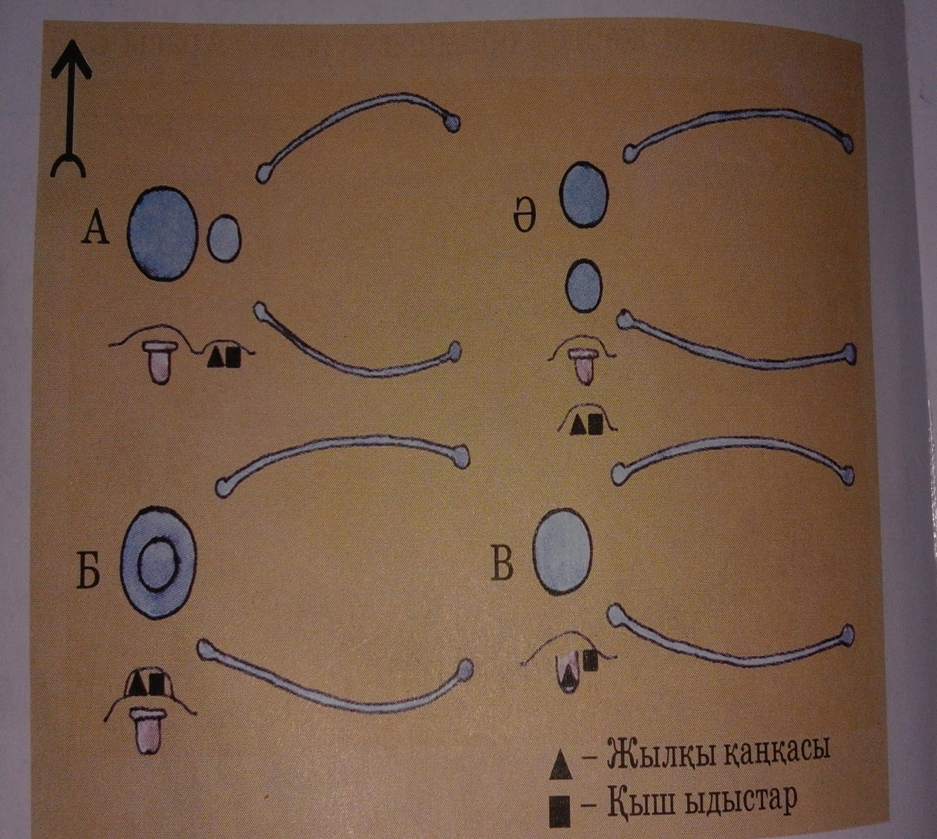

29 – билет

- Қазақ халқының қалыптасуының алғы шарттарына сипаттама беріңіз.
- Тоқырау жылдарындағы Қазақстанның саяси-экономикалық және әлеуметтік қатынастары.
- Сызбаны толтырыңыз.

Жаңа экономикалық саясат шаруаларға не берді?

30 – билет

- Қазақ хандығы тұсындағы әскери өнердің дамуының ерекшелігі.
- Тәуелсіз Қазақстандағы білім, ғылым жүйесіндегі реформалар барысындағы өзгерістер мен қол жеткен жетістіктері.
- Тылдағы халықтың майданға көмегі жайлы кестені толтырыңыз.

Майданға кімдер, қалай көмектесті?
Оқушылар

Комсомол жастары

Еңбекшілер

